
ГОСУДАРСТВЕННОЕ АВТОНОМНОЕ УЧРЕЖДЕНИЕ
САРАТОВСКОЙ ОБЛАСТИ
«РЕГИОНАЛЬНЫЙ ЦЕНТР ОЦЕНКИ КАЧЕСТВА ОБРАЗОВАНИЯ»

221. Новобурасский муниципальный район

Результаты единого государственного экзамена (ЕГЭ).
Для участия в ЕГЭ 2023 года в Новобурасском районе были зарегистрированы 40 участников из 6 образовательных организаций, что составляет 100% от общего количества выпускников 2023 года.
Выпускники района не принимали участие в ЕГЭ по немецкому, французскому, испанскому и китайскому языкам. В общей сложности было сдано 140 человеко-экзаменов.
Процент недостижения минимального порога увеличился в районе по 5 из 12 предметов: по химии (на 7,5%), биологии (на 11,9%), истории (на 1,1 %) географии (на 83,3%), математике базового уровня (на 3,2%). Данный показатель снизился по трем предметам: математике профильного уровня (на 2,9%), информатике и ИКТ (на 50%) и обществознанию (на 9,4%).

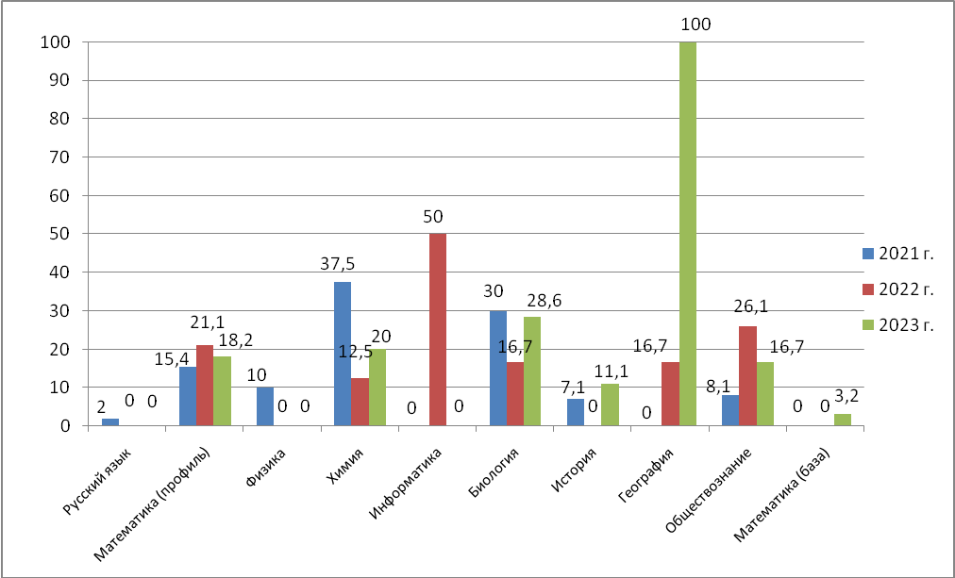

Рис.1 Динамика доли выпускников, не достигших минимального порога по предметам ЕГЭ

По литературе и английскому языку выпускников, не преодолевших минимальный порог, за три последних года не было. По русскому языку все участники преодолели минимальный порог для поступления по программам бакалавриата и специалитета в образовательные организации высшего профессионального образования.
В СОШ п. Белоярский имени Бабушкина А.М. и СОШ с. Леляевка все выпускники успешно сдали экзамены по всем выбранным предметам.
В Школе №2 р.п. Новые Бурасы и СОШ с. Аряш показатель недостижения минимального порогового балла по всем предметам выше, чем средний показатель по району (16,5%).
По одному предмету не преодолели минимальный порог выпускники СОШ с. Тепловка (биология – 50%) и СОШ с. Аряш (география–100%, 1 участник).
По трем предметам не справились с экзаменами выпускники Школы № 2 р.п. Новые Бурасы (по химии – 100%, 1 участник, биологии – 50%, обществознанию – 16,7%).
По четырем предметам не смогли преодолеть минимальный порог выпускники СОШ № 1 р.п. Новые Бурасы (математика профильного уровня – 25%, история – 14,3%, обществознание – 21,4%, математика базового уровня - 6,7%).
Наибольшая доля недостижения минимального порога в разрезе предметов (вне зависимости от числа участников экзамена):
- по математике профильного уровня – СОШ № 1 р.п. Новые Бурасы (25,0%), Новобурасский район – 18,2%, Саратовская область – 8,17%;
− по химии – Школа № 2 р.п. Новые Бурасы (100%, 1 участник), Новобурасский район – 20%, Саратовская область – 18,01%;
− по географии− СОШ с. Аряш (100% 1 участник), Новобурасский район – 100 %, Саратовская область – 12,62%;
− по биологии − СОШ с. Тепловка и Школа № 2 р.п. Новые Бурасы
(по 50%), Новобурасский район – 28,6%, Саратовская область – 18,44%;
- по обществознанию - СОШ №1 р.п. Новые Бурасы (21,4%), Новобурасский район – 16,7%, Саратовская область – 21,17%.
- по математике базового уровня – СОШ № 1 р.п. Новые Бурасы – 6,7 %, Новобурасский район – 3,2%, Саратовская область – 1,07%.
Все участники ЕГЭ из Новобурасского района перешли минимальный порог по русскому языку, литературе, физике, информатике и ИКТ, английскому языку.
По результатам ЕГЭ выпускники Новобурасского района получили более 80 баллов по трем предметам: русскому языку, истории, обществознанию.
Лидеры по проценту высокобалльников:
- русскому языку – СОШ № 1 р.п. Новые Бурасы и СОШ п. Белоярский имени Бабушкина А.М. (по 14,3%);
− по истории – СОШ п. Белоярский имени Бабушкина А.М. (100%, 1 участник);
− по обществознанию – Школа № 2 р.п. Новые Бурасы (16,7%).
В 2023 году в Новобурасском районе выпускники не смогли набрать 100 баллов по ЕГЭ ни по одному из предметов.
По результатам ГИА-11 в 2023 году 1 выпускник Новобурасского района не получил аттестат о среднем общем образовании.
По итогам 2023 года в Новобурасском районе 4 выпускника получили аттестат с отличием (из них 1 выпускник (25%) набрал менее 70 баллов и 1 (25%) набрал менее 50 баллов по одному из предметов ЕГЭ):
МОУ СОШ № 1 р.п. Новые Бурасы - 2 выпускника (из них 1 выпускник набрал менее 70 баллов по одному из предметов ЕГЭ);
МОУ СОШ п.Белоярский имени Бабушкина А.М – 1 выпускник;
МОУ СОШ с.Тепловка 1 выпускник, набравший менее 50 баллов по одному из предметов ЕГЭ.
Итоговое сочинение в Новобурасском районе в 2023 году написали 40 участников, все получили «зачет».

Результаты государственной итоговой аттестации в 9 классах.
В Государственной итоговой аттестации 2023 года в форме ОГЭ в Новобурасском районе приняли участие 162 выпускников, из 10 образовательных организаций.
В общей сложности было сдано 744 человеко-экзаменов.
В 2023 году в Новобурасском районе 4 выпускника не преодолели порог.
По итогам ОГЭ не получили аттестат об основном общем образовании в Новобурасском районе:
1 выпускник из МОУ «СОШ №1 р.п. Новые Бурасы Новобурасского района Саратовской области»;
2 выпускника из МОУ «СОШ №2 р.п. Новые Бурасы Новобурасского района Саратовской области имени Героя Советского Союза М.С. Бочкарева»;
1 выпускник из МОУ «СОШ «Созвездие» с. Тепловка»
В итоговом собеседовании принимали участие 160 учащихся, все получили «зачет».

Динамика распределения по отметкам по итогам ГИА-9
в 2021, 2022 и 2023 г.г.
Таблица 1
Предмет | Количество «5», % |  |  | Количество «4», % |  |  | Количество «3», % |  |  | Количество «2», %
 | 2021 | 2022 | 2023 | 2021 | 2022 | 2023 | 2021 | 2022 | 2023 | 2021 | 2022 | 2023
Русский язык | 25,7 | 17,0 | 13,8 | 34,9 | 30,5 | 30,6 | 39,4 | 51,1 | 55,6 | 0 | 1,4 | 0
Математика | 2,7 | 3,5 | 3,1 | 31,8 | 34,8 | 13,6 | 65,5 | 58,9 | 80,9 | 0 | 2,8 | 2,4
Физика |  | 11,1 | 0 |  | 22,2 | 12,5 |  | 66.7 | 87,5 |  | 0 | 0
Химия |  | 12,5 | 35,3 |  | 43,8 | 29,4 |  | 43,8 | 35,3 |  | 0 | 0
Информатика |  | 5,4 | 3,0 |  | 21,6 | 42,5 |  | 73,0 | 54,5 |  | 0 | 0
Биология |  | 3,4 | 0 |  | 3.4 | 33,3 |  | 60,3 | 66,7 |  | 1,7 | 0
География |  | 12,9 | 10,6 |  | 32,9 | 27,0 |  | 52,9 | 62,4 |  | 1,9 | 0
Литература |  | 100 | 50,0 |  | 0 | 50,0 |  | 0 | 0 |  | 0 | 0
Обществознание |  | 19,1 | 0 |  | 45,6 | 17,0 |  | 35,3 | 83,0 |  | 0 | 0
История |  | 0 | 0 |  | 66,7 | 25,0 |  | 33,3 | 75,0 |  | 0 | 0
Английский язык |  | 50,0 | 50,0 |  | 50,0 | 0 |  | 0 | 50,0 |  | 0 | 0

В 2021 году ОГЭ проводился по математике и русскому языку.

Результаты региональных проверочных работ (РПР)
Таблица 2
2020-2021 учебный год
1 этап | 5 | % | 4 | % | 3 | % | 2 | %
102 участника | 1 | 0,98 | 24 | 23,5 | 37 | 36,3 | 40 | 39,2
2 этап | 5 | % | 4 | % | 3 | % | 2 | %
108 участников | 1 | 0,9 | 30 | 27,8 | 49 | 45,4 | 28 | 25,9
2021-2022 учебный год
1 этап | 5 | % | 4 | % | 3 | % | 2 | %
118 участников | 2 | 1,7 | 11 | 9,3 | 77 | 65,3 | 28 | 23,7
2 этап | 5 | % | 4 | % | 3 | % | 2 | %
136 участников | 0 | 0 | 15 | 11 | 81 | 59,6 | 40 | 29,4
2022-2023 учебный год
1 этап | 5 | % | 4 | % | 3 | % | 2 | %
148 участников | 10 | 6,9 | 13 | 8,3 | 70 | 45,6 | 55 | 38,2
2 этап | 5 | % | 4 | % | 3 | % | 2 | %
156 участников | 3 | 1,9 | 24 | 15,4 | 46 | 29,5 | 83 | 53,2

В 2019-2020 учебном году второй этап РПР не проводился в связи с карантинными мероприятиями в Саратовской области.
В целом по результатам РПР 2021-2022 года наблюдается увеличение количества участников, получивших неудовлетворительный результат на 5,7%.
В целом по результатам РПР 2022-2023 года наблюдается повышение количества участников, получивших неудовлетворительный результат на 15,0%.

Результаты всероссийских проверочных работ (ВПР) 2023 года
Таблица 3
Учебный предмет | Качество знаний, %
Учебный предмет | 4 класс |  | 5 класс |  | 6 класс |  | 7 класс |  | 8 класс
Учебный предмет | Саратовская область | Новобурасский муниципальный район | Саратовская область | Новобурасский муниципальный район | Саратовская область | Новобурасский муниципальный район | Саратовская область | Новобурасский муниципальный район | Саратовская область | Новобурасский муниципальный район
Русский язык | 61,62 | 44,18 | 51,99 | 49,58 | 47,48 | 42,19 | 41,35 | 40,33 | 46,12 | 43,85
Математика | 72,39 | 64,61 | 54,80 | 49,20 | 40,09 | 30,65 | 37,53 | 29,51 | 31,39 | 26,72

Учебный предмет | Успеваемость, %
Учебный предмет | 4 класс |  | 5 класс |  | 6 класс |  | 7 класс |  | 8 класс
Учебный предмет | Саратовская область | Новобурасский муниципальный район | Саратовская область | Новобурасский муниципальный район | Саратовская область | Новобурасский муниципальный район | Саратовская область | Новобурасский муниципальный район | Саратовская область | Новобурасский муниципальный район
Русский язык | 95,54 | 93,02 | 90,64 | 89,92 | 88,60 | 89,06 | 88,38 | 89,08 | 87,61 | 91,23
Математика | 97,74 | 99,23 | 92,77 | 95,16 | 89,74 | 92,74 | 90,63 | 89,34 | 90,72 | 93,89

